BAB II
TINJAUAN PUSTAKA

2.1 Catu Daya (Power Supply)
Secara umum istilah catu daya biasanya berarti suatu sistem penyearah filter (rectifier), dimana rangkaian ini mengubah tegangan AC menjadi tegangan DC yang murni. Komponen dasar yang digunakan pada rangkaian catu daya adalah transformator, penyearah, resistor dan kapasitor. Transformator (trafo) digunakan untuk mentransformasikan tegangan AC dari 220 volt menjadi lebih kecil sehingga bisa dikelola oleh rangkaian regulator linear. Penyearah yang terdiri dari dioda-dioda mengubah tegangan bolak-balik menjadi tegangan searah, tetapi tegangan hasil penyearah kurang konstan, artinya masih mengalami perubahan periodik yang besar. Sebab itu diperlukan kapasitor sehingga tegangan tersebut cukup rata untuk diregulasi oleh rangkaian regulasi yang bisa menghasilkan tegangan DC yang baik dan konstan.
Catu daya mempunyai memiliki dua sumber yaitu sumber AC dan sumber DC. Sumber AC yaitu sumber tegangan bolak-balik, sedangkan sumber tegangan DC merupakan sumber tegangan searah. Agar tegangan keluaran catu daya lebih stabil, dapat digunakan suatu komponen IC yang disebut dengan IC regulator, misalnya IC 78XX. Hal ini memungkinkan keluaran DC catu daya dapat dibentuk sesuai kebutuhan. Gambar 2.1 menunjukan rangkaian catu daya menggunakan IC 7805.
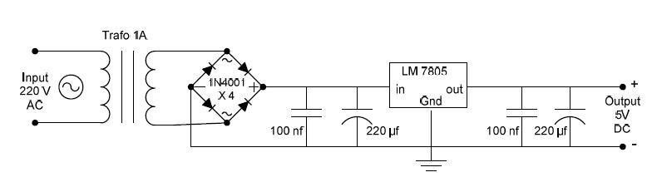
Gambar 2.1 contoh rangkaian catu daya
(http://skemarangkaianpcb.com/rangkaian-power-supply-5v-5a- /)

Pada rangkaian catu daya menggunakan sebuah baterai sebagai tegangan sumber. Baterai adalah alat listrik - kimiawi yang menyimpan energi dan mengeluarkan tenaganya dalam bentuk listrik.

2.1.1 Baterai Li-po
Baterai Li-po terletak pada penghantar arus listrik yang ada pada kedua jenis baterai tersebut. Baterai Li-Po adalah singkatan Lithium Polymer, baterai ini bersifat cair (Liquid), menggunakan elektrolit polimer yang padat, dan mampu menghantarkan daya lebih cepat dan jenis baterai ini adalah hasil pengembangan dari Lithium Ion. Baterai Li-Po ini disebut sebagai baterai ramah lingkungan. Berikut ini adalah kelebihan dan kekurangan Baterai Li-Po, yaitu:

Kelebihan Baterai Li-Po
- Ramah Lingkungan
- Fleksibel bisa dibuat berdasarkan kebutuhan
- Lebih Aman
- Lebih ringan

Kekurangan Baterai Li-Po
- Biaya manufaktur mahal
- Harga baterai Juga mahal karena cost untuk energi ini juga mahal
- Butuh perawatan khusus untuk isi ulang, seperti jangan sampai baterai habis baru di isi ulang
- Usia Baterai lebih pendek

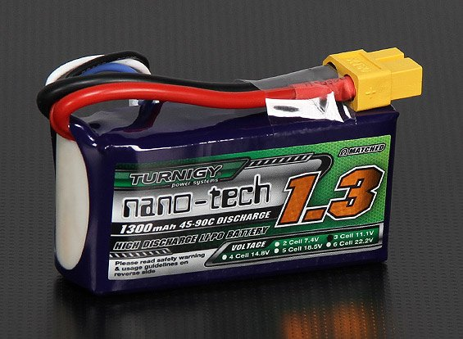
Gambar 2.2 contoh baterai Li-po
(http://jogjarobotika.com/sistem-energi/48-turnigy-nano-tech-1300mah-3s-111v.html)
2.1.2 UBEC ( Universal Battery Elimination Circuit)
UBEC merupakan rangkaian untuk mengubah tegangan, tinggi ke rendah atau sebaliknya, memerlukan rangkaian yang tepat, agar daya dapat di-deliver dengan tingkat efisiensi setinggi mungkin. Namun ada juga SBEC dimana secara keseluruhan kegunaannya sama dengan UBEC, hanya saja SBEC memiliki kualitas dibawah UBEC
Untuk menurunkan tegangan dengan menggunakan IC regulator seperti IC 7805, sangat umum digunakan. Regulator ini memiliki kemampuan menangani arus hingga 1A, dengan Vin minimal sama dengan 7V, untuk menghasilkan output 5V. Dengan perhitungan sederhana, bila Vin 9V, maka disipasi daya 4 watt, satu nilai yang cukup besar (panas) atau menggunakan regulator linier tipe LDO, seperti 2940, yang juga memiliki kemampuan menangani arus hingga 1A, dengan Vin minimal sama dengan 5.5V, untuk menghasilkan output 5V.
Pilihan lain adalah regulator switching. Untuk kebutuhan mencatu motor servo atau rangkaian lain yang bekerja pada tingkat tegangan 5V – 6V, dapat menggunakan UBEC. UBEC adalah rangkaian elektronik yang mengambil daya dari battery pack atau sumber DC lainnya, dan menurunkannya ke level tegangan 5V atau 6V. Tegangan input maksimum tergantung pada spesifikasi UBEC.

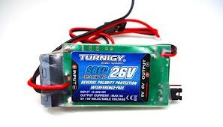
Gambar 2.3 UBEC ( Universal Battery Elimination Circuit)
(http://www.evolution-models.com/......-brushless-esc/turnigy-5a-sbec.html)

2.2 Sensor SHARP GP2Y0A21
Sensor Sharp GP2Y0A21 pilihan populer untuk banyak proyek yang membutuhkan pengukuran jarak akurat. Sensor ini lebih ekonomis daripada pengukur jarak sonar, namun memberikan kinerja yang jauh lebih baik daripada alternatif lain. Interfacing ke mikrokontroler yang paling mudah adalah output analog tunggal dapat dihubungkan ke sebuah konverter analog-ke-digital untuk melakukan pengukuran jarak, atau output dapat dihubungkan ke komparator untuk deteksi ambang batas. Jangkauan deteksi versi ini adalah sekitar 10 cm sampai 80 cm (4 inch sampai 32 inch ) plot jarak terhadap tegangan output ditunjukkan di bawah ini.
Sensor ini termasuk pada sensor jarak kategori optik. Pada dasarnya, sensor ini sama seperti sensor Infra Red (IR) konvensional, GP2Y0A21 memiliki bagian transmitter/emitter dan receiver (detektor). Bagian transmitter akan memancarkan sinyal IR, sedangkan pantulan dari IR (apabila mengenai sebuah objek) akan ditangkap oleh bagian detektor yang terdiri dari lensa pem-fokus dan sebuah linear CCD array. Linier CCD array terdiri atas sederetan elemen peka cahaya yang disebut piksel (picture element). Dalam Gambar 2.4 memperlihatkan bentuk fisik dari sensor sharp GP2Y0A21.

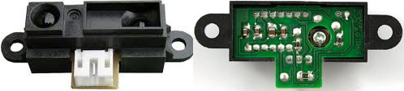
Gambar 2.4 Bagian Depan dan Belakang Sensor SHARP GP2Y0A21
(http://www.ediy.com.my/index.php/blog/item/92-sharp-gp2y0a21-ir-distance-sensors)

2.2.1 Pin Out Sensor SHARP GP2Y0A21
Sensor ini memiliki 3-pin, Voltage, Ground, Signal. Output sensor ini adalah analog tunggal, dapat terhubung ke sebuah konverter analog ke-digital (ADC) untuk mengambil pengukuran jarak, atau output dapat dihubungkan ke komparator untuk deteksi ambang batas. Untuk menghubungkan sensor ke mikrokontroler, sensor Sharp GP2Y0A21 menggunakan konektor JST 3-pin yang terhubung ke kabel 3-in JST untuk sensor jarak itu sendiri.
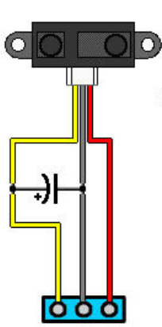
ground
signal
voltage
Gambar 2.5 Pin out pada sensor Sharp GP2Y0A21
(http://www.mhobbies.com/free-shipping-sharp-gp2y0a21-ir-distance-sensor-module-10-80cm.html)

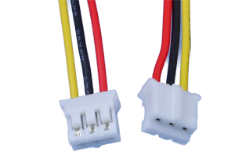
Gambar 2.6 JST connector 3-pin
(www.robot-electronics.co.uk)

Tabel 2.1 Spesifikasi Sensor SHARP GP2Y0A21
Pengoperasian tegangan | 4.5 V – 5.5 V
Rata-rata penggunaan arus | 30mA
Rentang pengukuran jarak | 10 - 80 (cm)
Jenis keluaran | Tegangan analog
Perbandingan Vout dengan jarak | 1.9 V
Waktu respon | 38 $±$10ms

2.2.2 Prinsip Kerja Sensor SHARP GP2Y0A21
Berbeda dengan sensor ultrasonik, sensor inframerah tidak menghitung waktu pancaran sinar melainkan menghitung di bagian mana sinar inframerah yang dikembalikan diterima oleh rangkaian phototransistor. Semakin jauh jarak maka semakin ke kanan sinar inframerah yang diterima pada rangkaian phototransistor dan semakin kecil tegangan outputnya. Hasil output ini akan diterima oleh adc terlebih dahulu sebelum diambil oleh mikrokontroler.

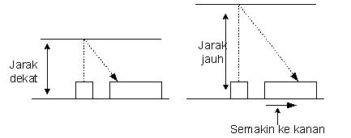
Gambar 2.7 Sudut pantul SHARP GP2Y0a21
(http://deltaelectronic.com/.....%20krci/sensor/)
Bagian LED Drive circuit akan memancarkan cahaya inframerah ke obyek dan memantulkan dalam sudut yang sama. Apabila obyek menjauh maka sinar akan diterima semakin ke kanan dan tegangan keluaran akan semakin mengecil. Sinar diterima pada phototransistor yang ada di dalam bagian signal processing circuit dan menghasilkan tegangan analog yang dikeluarkan ke bagian output
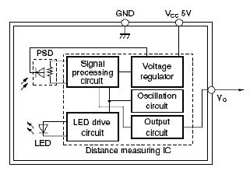
Gambar 2.8 Blok Diagram SHARP GP2Y0A21
(http://deltaelectronic.com/.....%20krci/sensor/)
Hasil output tegangan tersebut tidaklah linier melainkan membentuk kurva seperti pada gambar berikut. Sensor mulai menampilkan jarak yang valid saat berada di jarak sekitar 4 cm dan menurun hingga 80 cm.
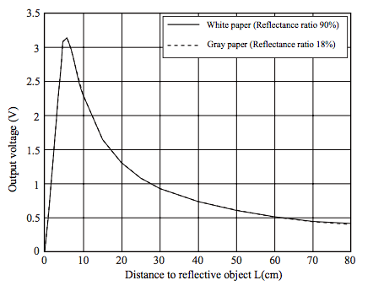
Gambar 2.9 Kurva SHARP GP2Y0A21
(http://www.hummingbirdkit.com/technical/datasheet)

Sensor SHARP GP2Y0A21 ini dapat diakses dengan menggunakan ADC atau dengan kata lain mengoah sinyal analog dari pembacaan sensor SHARP GP2Y0A21 ke bentuk digital dengan bantuan pemrograman.
Untuk itu sensor ini memiliki jarak perhitungan toleransi yang dibaca oleh sensor, pada saat sensor ini akan membaca jarak yang deteksi hasil yang dibaca sensor ini tidak jauh dari jarak tersebut. Senor ini akan membaca $±$ dari jarak yang dideteksinya. Hal ini dapat dihitung dengan mencari nilai ADC terlebih dahulu dengan rumus,

ADC = $\frac{Vout}{Vin}$ $×$ 1024

Setelah didapatkan nilai ADC, nilai dari perhitungan tersebut dapat dikonversikan untuk mencari nilai jarak perhitungan yang bisa digunakan kedalam pemrograman, yaitu :
distance = ( $\frac{3027}{ADC}$ ) ^{1.2134}

2.3 Modul Kompas 3-Axis HMC5883L
Modul ini memanfaatkan IC HMC5883L produksi Honeywell Int'l Inc. yang menerapkan teknologi AMR (Anisotropic Magnetoresistive). Teknologi AMR memiliki kelebihan dibanding teknologi sensor magnetik lainnya. Sensor yang bersifat anisotropik (memiliki karakteristik berbeda pada arah yang berbeda) ini merupakan sensor berarah (directional) yang memiliki presisi dan sensitivitas tinggi, serta menghasilkan keluaran yang linear dari perubahan sudut orientasi terhadap sumbu-sumbunya. Sensor-sensor solid-state ini dikonstruksi dengan perpotongan sumbu (cross-axis) yang sangat presisi untuk mendeteksi arah dan besaran medan magnet bumi pada skala beberapa mili-gauss hingga 8 gauss. Sensor magnetik ini diakui sebagai sensor low-field dengan sensitivitas terbaik dan dapat diandalkan oleh kalangan industri. Breakout board sensor kompas elektronika ini dirancang secara kokoh (PCB FR4) dan efisien untuk meminimalisasi ukuran modul (berukuran hanya 14 x 13 x 3 mm), menggunakan komponen elektronika SMD (surface mounted device) untuk menghemat ruang dan menekan konsumsi listrik. HMC5883L adalah sensor magnet terkemas dalam surface mount 3.0x3.0x0.9 mm 16-pin leadless chip carrier (LCC). HMC5883L tersusun atas sensor resistif magnet beresolusi tinggi dengan demagnetisasi otomatis, penghilang offset dan ADC 12-bit untuk pengukuran medan magnet bumi dengan resolusi tinggi. Menggunakan teknologi anisotropic magneto-resistive (AMR) Honeywell, HMC5883L menyediakan kepresisian lebih pada sensitifitas dan linieritas sumbu dan dirancang untuk mengukur kedua arah dan medan magnet bumi.
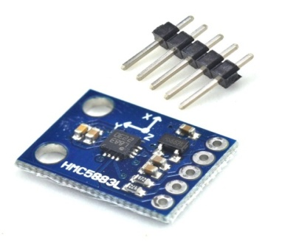
Gambar 2.10 Modul Kompas 3-Axis HMC5883L
(http://www.bengkel-elektro.com/product.php?category=93&product_id=217)

2.3.1 Spesifikasi Modul Kompas 3-Axis HMC5883L
Modul 3-Axis Digital Magnetometer Compass yang menggunakan IC HMC-5883L pada penggunaannya memiliki beberapa spesifikasi, yaitu:
- Catu daya 2,2 ~ 3,6 Volt (catatan untuk pengguna Arduino Mega: hubungkan pin Vcc dari modul ini dengan pin 3.3V pada Arduino.)
- Antarmuka I2C (gunakan pull-up resistor 4K7, koneksikan dengan pin SDA/SCL pada mikrokontroler/Arduino)
- Data disajikan secara digital oleh ADC (Analog-to-Digital Converter) internal sepanjang 12-bit
- Kecepatan deteksi tinggi hingga 160 sampling per detik (6,25 ms)
- Akurasi orientasi 1° ~ 2° bahkan pada saat terpapar medan magnet dari luar
- Hemat daya, hanya mengkonsumsi arus sekitar 100 µA
2.4 Mikrokontroler ATMEGA2560
Mikrokontroler ATMega2560 digunakan pada modul Arduino Mega. Arduino Mega adalah open-source platform komputasi didasarkan pada i/o board sederhana dan lingkungan pengembangan yang mengimplementasikan bahasa pemrograman. Arduino dapat digunakan untuk mengembangkan sendiri objek interaktif atau dapat dihubungkan ke perangkat lunak pada komputer (misalnya Flash, Processing, MaxMSP).
Modul ini memiliki 54 digital input/output di mana 14 digunakan untuk PWM output dan 16 digunakan sebagai analog input, 4 untuk UART, 16 MHz osilator kristal, koneksi USB, power jack, ICSP Header, dan tombol reset. Modul ini memiliki segalanya yang dibutuhkan untuk memrogram mikrokontroler seperti kabel USB dan sumber daya melalui adaptor ataupun battery.

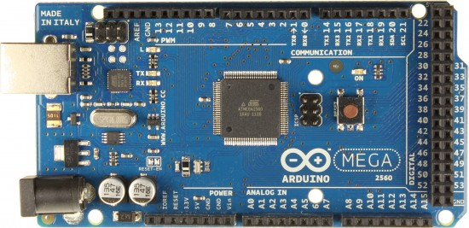
Gambar 2.11 Modul Arduino Mega
(http://www.electroschematics.com/7963/arduino-mega-2560-pinout/)

Board Arduino Mega memiliki fitur-fitur sebagai berikut:
- Pinout 1.0: ditambah pin SDA dan SCL yang dekat dengan pin AREF dan dua pin baru lainnya yang diletakkan dekat dengan pin Reset, IOREF yang memungkinkan shield-shield untuk menyesuaikan tegangan yang disediakan dari board. Untuk ke depannya, shield akan dijadikan kompatibel/cocok dengan board yang menggunakan AVR yang beroperasi dengan tegangan 5V dan Arduino Mega yang beroperasi dengan tegangan 3.3V.
- Circuit RESET yang lebih kuat.
- Atmega 16U2 menggantikan 8U2.

Tabel 2.2 Spesifikasi Arduino Mega
Mikrokontroler | Atmega2560
Tegangan pengoperasian | 5V
Tegangan input | 7-12V
Batas tegangan input | 6-20V
Jumlah pin I/O digital | 54 (15 di antaranya menyediakan keluaran PWM)
Jumlah pin input analog | 16
Arus DC tiap pin I/O | 40 mA
Arus DC untuk pin 3.3V | 50 Ma
Memori Flash | 256 KB (Atmega2560), sekitar 8 KB digunakan oleh bootloader
SRAM | 8 KB (Atmega2560)
EEPROM | 4 KB (Atmega2560)
Clock Speed | 16 MHz

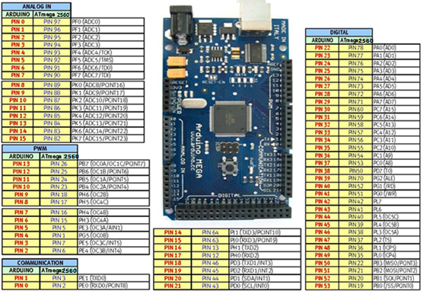
Gambar 2.12 Konfigurasi pin I/O Arduino Mega
(http://forum.arduino.cc/index.php?topic=84002.0)
    - Daya (Power)
Arduino Mega dapat diaktifkan melalui koneksi USB atau dengan sebuah power supppy external. Sumber daya dipilih secara otomatis. Supply external (non-USB) dapat diperoleh dari sebuah adaptor AC ke DC atau battery. Adaptor dapat dihubungkan dengan mencolokkan sebuah center-positive plug yang panjangnya 2,1 mm ke power jack dari board. Kabel lead dari sebuah battery dapat dimasukkan dalam header/kepala pin Ground (Gnd) dan pin Vin dari konektor Power.
Board Arduino Mega dapat beroperasi pada sebuah supply external 6 sampai 20 Volt. Jika disupply dengan yang lebih kecil dari 7 V, kiranya pin 5 Volt mungkin mensupply kecil dari 5 Volt dan board Arduino Mega bisa menjadi tidak stabil. Jika menggunakan supply yang lebih dari besar 12 Volt, voltage regulator bisa kelebihan panas dan membahayakan board Arduino Mega. Range yang direkomendasikan adalah 7 sampai 12 Volt.
Pin-pin daya yaitu sebagai berikut :
- VIN. Tegangan input ke board Arduino Mega ketika board sedang menggunakan sumber supply external (seperti 5 Volt dari koneksi USB atau sumber tenaga lainnya yang diatur). Kita dapat men-supply tegangan melalui pin ini, atau jika supply tegangan melalui power jack, aksesnya melalui pin ini.
- 5V. Pin output ini merupakan tegangan 5 Volt yang diatur dari regulator pada board. Board dapat disuplai dengan salah satu supply dari DC power jack (7-12V), USB connector (5V), atau pin VIN dari board (7-12). Supply tegangan melalui pin 5V atau 3,3V mem-bypass regulator, dan dapat membahayakan board. Hal itu tidak dianjurkan.
- 3V3. Sebuah supply 3,3 Volt dihasilkan oleh regulator pada board. Arus maksimum yang dapat dilalui adalah 50 mA.
- GND. Pin ground.
- I/OREF. Pin ini di papan Arduino memberikan tegangan referensi dengan uang dioperasikan mikrokontroler. Sebuah perisai dikonfigurasi dengan benar dapat membaca pin tegangan IOREF dan pilih sumber daya yang tepat atau mengaktifkan penerjemah tegangan pada output untuk bekerja dengan 5V atau 3.3V.

    - Memori
Atmega2560 mempunyai 256 KB dengan 8 KB digunakan untuk bootloader. ATmega 2560 juga mempunyai 8 KB SRAM dan 4 KB EEPROM yang dapat dibaca dan ditulis (RW/read and written) dengan EEPROM library.

2.4.3 Input dan Output
Setiap 54 pin digital pada Arduino Mega dapat digunakan sebagai input dan output yaitu menggunakan fungsi pin Mode(), digital Write(), dan digital Read(). Fungsi-fungsi tersebut beroperasi di tegangan 5 Volt. Setiap pin dapat memberikan atau menerima suatu arus maksimum 40 mA dan mempunyai sebuah resistor pull-up (terputus secara default) 20-50 KΩ. Selain itu, beberapa pin mempunyai fungsi-fungsi spesial:
- Serial: 0 (RX) dan 1 (TX). Digunakan untuk menerima (RX) dan memancarkan (TX) serial data TTL (Transistor-Transistor Logic). Kedua pin ini dihubungkan ke pin-pin yang sesuai dari chip serial Atmega16U2 USB ke TTL.
- External Interrupts: 2 dan 3. Pin-pin ini dapat dikonfigurasikan untuk dipicu sebuah interrupt (gangguan) pada sebuah nilai rendah, suatu kenaikan atau penurunan yang besar, atau suatu perubahan nilai.
- PWM: 2-13 dan 44-46. Memberikan 8-bit PWM output dengan fungsi analogWrite().
- SPI: 53 (SS), 51 (MOSI), 50 (MISO), 52 (SCK). Pin-pin ini mendukung komunikasi SPI menggunakan SPI library.
- LED: 13. Ada sebuah LED yang terpasang, ketika pin bernilai HIGH dan led menyala, ketika pin bernilai LOW dan led mati.
Arduino Mega mempunyai 16 input analog, diberi label A0 sampai A5, setiapnya memberikan 10 bit resolusi (contohnya 1024 nilai yang berbeda). Secara default, 6 input analog tersebut mengukur dari ground sampai tegangan 5 Volt, dengan itu mungkin untuk mengganti batas atas dari range dengan menggunakan pin AREF dan fungsi analogReference().

2.4.4 Komunikasi
Arduino Mega mempunyai sejumlah fasilitas untuk komunikasi dengan sebuah komputer, Arduino lainnya atau mikrokontroler lainnya. Atmega2560 menyediakan serial komunikasi UART TTL (5V), yang tersedia pada pin digital 0 (RX) dan 1 (TX). Sebuah Atmega 16U2 pada channel board serial komunikasinya melalui USB dan muncul sebagai sebuah port virtual ke software pada komputer. Firmware 16U2 menggunakan driver USB COM standar, dan tidak ada driver eksternal yang dibutuhkan. Software Arduino Mega mencakup sebuah serial monitor yang memungkinkan data tekstual terkirim ke board Arduino Mega. LED RX dan TX pada board akan menyala ketika data sedang ditransmit melalui chip USB to serial dan koneksi USB pada komputer.

2.4.5 Programming
Arduino Mega dapat diprogram dengan software Arduino. Pilih “Arduino Mega dari menu Tools > Board (termasuk mikrokontroler pada board). Atmega2560 pada Arduino Mega dengan sebuah bootloader yang memungkinkan untuk mengupload kode baru ke Atmega2560 tanpa menggunakan pemrogram hardware external. Atmega2560 berkomunikasi menggunakan protokol STK500 asli. Dapat juga membypass bootloader dan program mikrokontroler melalui kepala/header ICSP (In-Circuit Serial Programming). ATmega16U2/8U2 diload dengan sebuah bootloader DFU, yang dapat diaktifkan dengan:
- Pada board Revisi 1: Dengan menghubungkan jumper solder pada belakang board dan kemudian mereset 8U2
- Pada board Revisi 2 atau setelahnya: Ada sebuah resistor yang menarik garis HWB 8U2/16U2 ke ground, dengan itu dapat lebih mudah untuk meletakkan ke dalam mode DFU. Kita dapat menggunakan software Atmel’s FLIP (Windows) atau pemrogram DFU (Mac OS X dan Linux) untuk meload sebuah firmware baru atau dapat menggunakan header ISP dengan sebuah pemrogram eksternal.

    - Reset Otomatis (Software)
Arduino Mega didesain pada sebuah cara yang memungkinkannya untuk direset dengan software yang sedang berjalan pada pada komputer yang sedang terhubung. Salah satu garis kontrol aliran hardware (DTR) dari ATmega8U2/16U2 dihubungkan ke garis reset dari Atmega2560 melalui sebuah kapasitor 100 nF. Ketika saluran ini dipaksakan (diambil rendah), garis reset jatuh cukup panjang untuk mereset chip. Software Arduino Mega menggunakan kemampuan ini untuk memungkinkan kita untuk mengupload kode dengan mudah menekan tombol upload di software Arduino Mega. Ini berarti bahwa bootloader dapat mempunyai sebuah batas waktu yang lebih singkat, sebagai penurunan dari DTR yang dapat menjadi koordinasi yang baik dengan memulai penguploadan.
Pengaturan ini mempunyai implikasi, ketika Arduino Mega dihubungkan ke sebuah komputer lain yang sedang running menggunakan OS Mac X atau Linux, Arduino Mega mereset setiap kali sebuah koneksi dibuat dari software melalui USB. Untuk berikutnya, setengah detik atau lebih, bootloader sedang berjalan pada Arduino Mega. Ketika Arduino Mega diprogram untuk mengabaikan data yang cacat/salah untuk menahan beberapa bit pertama dari data yang dikirim ke board setelah sebuah koneksi dibuka. Jika sebuah sketch sedang berjalan pada board menerima satu kali konfigurasi atau data lain ketika sketch pertama mulai, memastikan bahwa software yang berkomunikasi menunggu satu detik setelah membuka koneksi dan sebelum mengirim data ini.

  - MOSFET
MOSFET (Metal Oxide Semiconductor Field Effect Transistor) adalah suatu transistor dari bahan semikonduktor (silikon) dengan tingkat konsentrasi ketidakmurnian tertentu. Tingkat dari ketidakmurnian ini akan menentukan jenis transistor tersebut, yaitu transistor MOSFET tipe-N (NMOS) dan transistor MOSFET tipe-P (PMOS). Bahan silicon digunakan sebagai landasan (substrat) dari penguras (drain), sumber (source), dan gerbang (gate). Selanjutnya transistor dibuat sedemikian rupa agar antara substrat dan gerbangnya dibatasi oleh oksida silikon yang sangat tipis. Oksida ini diendapkan di atas sisi kiri dari kanal, sehingga transistor MOSFET akan mempunyai kelebihan dibanding dengan transistor BJT (Bipolar Junction Transistor), yaitu menghasilkan disipasi daya yang rendah.

2.5.1 Jenis-jenis MOSFET
MOSFET (Metal Oxide Semiconductor Field Effect Transistor) adalah suatu transistor dari bahan semikonduktor (silikon) dengan tingkat konsentrasi ketidakmurnian tertentu. Tingkat dari ketidakmurnian ini akan menentukan jenis transistor tersebut, yaitu transistor MOSFET tipe-N (NMOS) dan transistor MOSFET tipe-P (PMOS). Bahan silicon ini yang akan digunakan sebagai landasan (substrat) penguras (drain), sumber (source), dan gerbang (gate). Selanjutnya transistor ini dibuat sedemikian rupa agar antara substrat dan gerbangnya dibatasi oleh oksida silicon yang sangat tipis. Oksida ini diendapkan di atas sisi kiri kanal, sehingga transistor MOSFET akan mempunyai kelebihan dibanding dengan transistor BJT (Bipolar Junction Transistor), yaitu menghasilkan disipasi daya yang rendah.
Bila dilihat dari cara kerjanya, transistor MOS dapat dibagi menjadi dua, yaitu:
1) Transistor Mode Pengosongan (Transistor Mode Depletion)
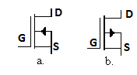
Pada transistor mode depletion, antara drain dan source terdapat saluran yang menghubungkan dua terminal tersebut, dimana saluran tersebut mempunyai fungsi sebgai saluran tempat mengalirnya elektron bebas. Lebar dari saluran itu sendiri dapat dikendalikan oleh tegangan gerbang. Transistor MOSFET mode pengosongan terdiri dari tipe-N dan tipe-P, simbol transistor ditunjukkan dalam Gambar .

Gambar 2.13 Simbol Transistor MOSFET Mode Depletion
(a). N-Channel Depletion (b). P-Channel Depletion
2) Transistor Mode peningkatan (Transistor Mode Enhancement)
Transistor mode enhancement ini pada fisiknya tidak memiliki saluran antara drain dan sourcenya karena lapisan bulk meluas dengan lapisan SiO2 pada terminal gate. Transistor MOSFET mode peningkatan terdiri dari tipe-N dan tipe-P, simbol transistor ditunjukkan dalam Gambar 2.
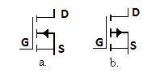
Gambar 2.14 Simbol Transistor MOSFET Mode Enhancement
(a). N-Channel Enhancement (b). P-Channel Enhancement

2.6 Motor DC
Motor DC merupakan motor yang paling sederhana untuk pengaktifannya. Hanya dengan memberikan tegangan DC, motor ini akan berputar secara kontinyu kearah tertentu. Membalik arah putaran motor dapat dilakukan dengan mengubah polaritas arus yang mengalir pada motor. Motor DC biasanya mempunyai kecepatan putar yang cukup tinggi dan sangat cocok digunakan untuk roda robot yang membutuhkan kecepatan gerak yang tinggi.
Motor DC memerlukan suplai tegangan arus searah pada kumparan medan untuk diubah menjadi energi gerak ekanik. Kumparan medan pada motor DC disebut stator (bagian yang tidak berputar) dan kumparan jangkar disebut rotor (bagian yang berputar). Motor arus searah, sebagaimana namanya, menggunakan arus langsung yang tidak langsung/direct-undirectional.
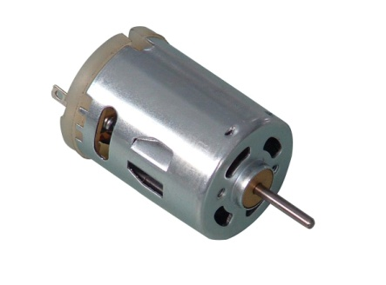
Gambar 2.15 Motor DC
(http://www.mind.ilstu.edu/curriculum/medical_robotics/motors.php)
Keuntungan utama motor DC adalah sebagai pengendali kecepatan, yang tidak mempengaruhi kualitas pasokan daya. Motor ini dapat dikendalikan dengan mengatur tegangan dynamo yaitu dengan meningkatkan tegangan dinamo akan meningkatkan kecepatan dan mengatur arus medan dengan menurunkan arus medan akan meningkatkan kecepatan.

2.6.1 Konstruksi Motor DC.
Bagian-bagian yang penting dari motor dc dapat ditunjukkan pada gambar 2.16, dimana stator mempunyai kutub yang menonjol dan dililit oleh kumparan medan. Pembagian dari fluks yang terdapat pada daerah celah udara yang dihasilkan oleh lilitan medan secara simetris yang berada disekitar daerah tengah kutub kumparan medan.
Kumparan penguat dihubungkan secara seri, letak kumparan jangkar berada pada slot besi yang berada disebelah luar permukaan jangkar. Pada jangkar terdapat komutator yang berbentuk silinder dan isolasi sisi kumparan yang dihubungkan dengan komutator pada beberapa bagian yang berbeda sesuai dengan jenis belitan.
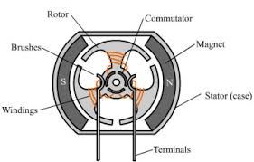
Gambar 2.16 Konstruksi Motor DC
(Sumber : http://depokinstruments.com/)

- Stator Motor DC
Stator merupakan bagian dari motor yang permanen atau tidak berputar. Bagian ini menghasilkan medan magnet, baik yang dihasilkan dari koil (elektromagnetik), maupun dari magnet.

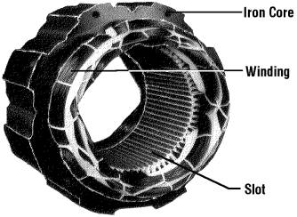
Gambar 2.17 Konstruksi Bagian Stator Motor
(Sumber : http://www.wisdompage.com/)
- Rotor Motor DC
Fungsi dari rotor yaitu untuk mengubah energi listrik menjadi energi mekanik dalam bentuk gerak putar. Rotor terdiri dari poros baja dimana tumpukan keping-keping inti yang berbentuk silinder dijepit. Pada inti terdapat alur-alur dimana lilitan rotor diletakkan. Suatu kumparan motor akan berfungsi apabila mempunyai kumparan medan, kumparan tersebut berfungsi sebagai penghasil medan magnet..
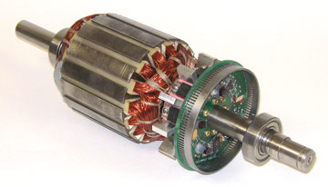
Gambar 2.18 Konstruksi Rotor Motor DC
(Sumber : http:// www.diracdelta.co.uk)

- Komutator
Konstruksi dari komutator terdiri dari lamel-lamel, antar lamel dengan lamel lainnya diisolasi dengan mica. Gambar 2.22 merupakan gambar komutator pada motor DC.
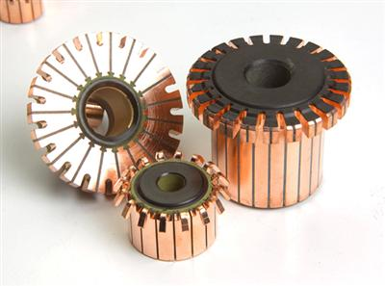
Gambar 2.19 Konstruksi Komutator Motor DC
(Sumber : http://1.bp.blogspot.com)
2.7 Motor Servo
Motor servo adalah sebuah motor dengan sistem closed feedback di mana posisi dari motor akan diinformasikan kembali ke rangkaian kontrol yang ada di dalam motor servo. Motor ini terdiri dari sebuah motor, serangkaian gear, potensiometer dan rangkaian kontrol. Potensiometer berfungsi untuk menentukan batas sudut dari putaran servo. Sedangkan sudut dari sumbu motor servo diatur berdasarkan lebar pulsa yang dikirim melalui kaki sinyal dari kabel motor. Dengan pulsa 1.5 mS pada periode selebar 2 mS maka sudut dari sumbu motor akan berada pada posisi tengah. Semakin lebar pulsa OFF maka akan semakin besar gerakan sumbu ke arah jarum jam dan semakin kecil pulsa OFF maka akan semakin besar gerakan sumbu ke arah yang berlawanan dengan jarum jam.

2.7.1 Motor Servo Continuous
Motor servo jenis ini mampu bergerak dua arah (CW dan CCW) tanpa batasan defleksi sudut putar (dapat berputar secara kontinyu).
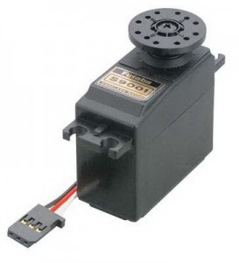
Gambar 2.20 Motor Servo Continuous
(http://www.scribd.com/doc/225500394/Jurnal)

2.7.2 Motor Servo Standar
Motor servo jenis ini hanya mampu bergerak dua arah (CW dan CCW) dengan defleksi masing-masing sudut mencapai 90° sehingga total defleksi sudut dari kanan – tengah – kiri adalah 180°.
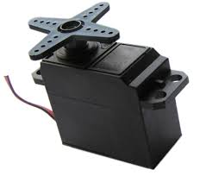
Gambar 2.21 Motor Servo Standar Anonim
(http://electrosome.com/interfacing-servo-motor-with-atmega32-microcontroller/)

2.7.3 Prinsip Kerja Motor Servo
Prinsip utama dari pengendalian motor servo adalah pemberian nilai PWM (Pulse Width Modulation) pada kontrolnya. Frekuensi PWM yang digunakan pada pengontrol motor servo selalu 50 Hz sehingga pulsa dihasilkan setiap 20 ms. Lebar pulsa akan menentukan posisi servo yang dikehendaki. Pemberian lebar pulsa 1,5 ms akan membuat motor servo berputar ke posisi netral (90 derajat), lebar pulsa 1,75 ms akan membuat motor servo berputar mendekati posisi 180 derajat, dan dengan lebar pulsa 1,25 ms motor servo akan bergerak ke posisi 0 derajat. Gambar 2.13 berikut memperlihatkan hubungan antara lebar pulsa PWM dengan arah putaran motor servo.
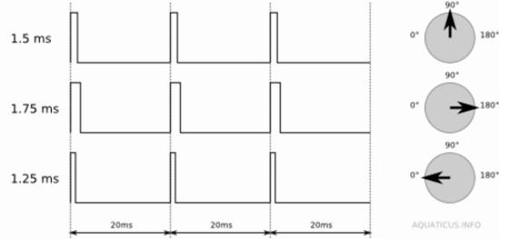
Gambar 2.22 Hubungan Lebar Pulsa PWM dengan Arah Putaran Motor Servo
(http://dosen.narotama.ac.id/wp-content/uploads/2012/01/Sejarah-Robot.pdf)

